A Região Nordeste do território brasileiro é composta pelos estados de Alagoas, Bahia, Ceará, Maranhão, Paraíba, Pernambuco, Piauí, Rio Grande do Norte e Sergipe. Apresenta grande pluralidade cultural, com elementos diversificados, por esse motivo serão abordados alguns elementos que integram a cultura da região.  
  
O carnaval é o evento popular mais famoso do Nordeste, especialmente em Salvador, Olinda e Recife. Também as festas juninas de Caruaru (PE) e Campina Grande (PB) se destacam. Os festejos de bumba meu boi são tradicionais em todos estados nordestinos.

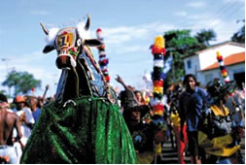  
Bumba Meu boi

Bumba meu Boi é um festejo que apresenta um pequeno drama. O dono do boi, um homem branco, presencia um homem negro roubando o seu animal para alimentar a esposa grávida que estava com vontade de comer língua de boi. Matam o boi, mas depois é preciso ressuscitá-lo.  
  
A capoeira foi introduzida no Brasil pelos escravos africanos, é considerada uma modalidade de luta e também de dança. Adquiriu adeptos rapidamente nos estados nordestinos, principalmente na Bahia e Pernambuco. O instrumento utilizado durante as apresentações de capoeira é o berimbau, que é constituído de arco, cabaça cortada, caxixi (cestinha com sementes), vareta e dobrão (moeda).  
  
O Reisado é uma manifestação cultural trazida pelos colonizadores portugueses. É um espetáculo popular das festas de Natal e Reis, cujo palco é a praça pública, a rua. No Nordeste, a partir do dia 24 de dezembro, saem os vários Reisados, cada bairro com o seu, cantando e dançando. Os participantes dos Reisados acreditam ser continuadores dos Reis Magos que vieram do Oriente para visitar o Menino Jesus, em Belém.  
  
O coco é um estilo de dança muito praticado nos estados de Alagoas, Paraíba, Pernambuco e Rio Grande do Norte. A dança é uma expressão do desabafo da alma popular, da gente mais sofrida do Nordeste brasileiro; além disso, foi a dança preferida dos cangaceiros; Lampião e outros cangaceiros dançavam nas horas de descanso e distração.  
  
O frevo surgiu através da capoeira, pois o capoeirista sai dançando o frevo à frente dos cordões, das bandas de música, executando passos semelhantes ao da capoeira. É uma dança de alucinação coletiva, do carnaval pernambucano, é praticado em salões e nas ruas.

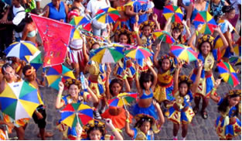  
Frevo em Pernambuco

Terno de Zabumba é um conjunto musical típico do Nordeste, que alegra sempre as festas. O Terno de Zabumba exerce função profana e religiosa. Tocam as “salvas”, nas rezas e novenas. É conhecido também pelos nomes de Terno de Música, Esquenta Mulher, Cabaçal e Banda de Couro.  
  
O maracatu é originário de Recife (PE), surgiu durante as procissões em louvor a Nossa Senhora do Rosário dos Negros, que batiam o xangô (candomblé) o ano inteiro. O maracatu é um cortejo simples, inicialmente tinha um cunho altamente religioso, hoje é uma mistura de música primitiva e teatro.  
  
Marujada é um bailado popular muito antigo. Consiste na dramatização das lutas portuguesas, da tragédia que foi a conquista marítima.  
  
Quilombo é um folguedo tradicional alagoano, tema puramente brasileiro, revivendo a época do Brasil Colônia. Dramatiza a fuga dos escravos, que foram buscar um local seguro para se esconder, na serra da Barriga, formando o Quilombo dos Palmares.  
  
Candomblé consiste num culto de origem africana trazido pelos escravos negros, na época do Brasil colonial. Na Bahia esse culto é chamado de candomblé, em Pernambuco nomeia-se xangô, no Maranhão, tambor de menina. Atualmente o candomblé, em algumas regiões, está muito modificado em razão da influência dos brancos.  
  
Afoxê é o sagrado participando do profano. É uma obrigação religiosa que os membros dos candomblés (de origem jeje-nagô) devem cumprir. É uma vertente do candomblé adequado ao carnaval. Inicia-se com um despacho para Exu, para que ele não interrompa as festividades carnavalescas, dão-lhe farofa de dendê com azeite.  
  
A Festa de Iemanjá é um agradecimento à Rainha do Mar. A maior festa de Iemanjá ocorre na Bahia, no Rio Vermelho, dia 2 de fevereiro. Todas as pessoas que têm “obrigação” com a Rainha do Mar se dirigem para a praia. Nesse evento cultural há o encontro de todos os candomblés da Bahia. Levam flores e presentes, principalmente espelhos, pentes, joias e perfumes.  
  
Lavagem do Bonfim é uma das maiores festas religiosas populares da Bahia. É realizada numa quinta feira de janeiro. Milhares de romeiros chegam ao Santuário do Senhor do Bonfim, na Bahia. Senhor do Bonfim é o Oxalá africano, existem também promessas católicas de “lavagens de igrejas”. Os fiéis lavam as escadarias da igreja com água e flores.

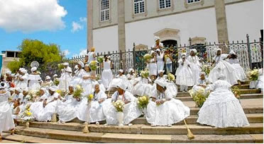  
Lavagem do Bonfim

Literatura de Cordel é uma das manifestações culturais nordestinas, consiste na elaboração de pequenos livros contendo histórias escritas em prosa ou verso, os assuntos são os mais variados: desafios, histórias ligadas à religião, ritos ou cerimônias.  
  
Outro elemento cultural de extrema importância no Nordeste são os artesanatos. A variedade de produtos artesanais na região é imensa, entre eles podemos destacar as redes tecidas, rendas, crivo, produtos de couro, cerâmica, madeira, entre outros.  
  
A culinária nordestina é bem diversificada e se destaca pelos temperos fortes e comidas apimentadas. Os pratos típicos são: carne de sol, buchada de bode, sarapatel, acarajé, vatapá, cururu, feijão verde, canjica, tapioca, peixes, frutos do mar, etc. Também são comuns as frutas ciriguela, umbu, buriti, cajá e macaúba.

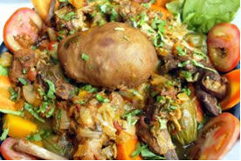  
Buchada de Bode